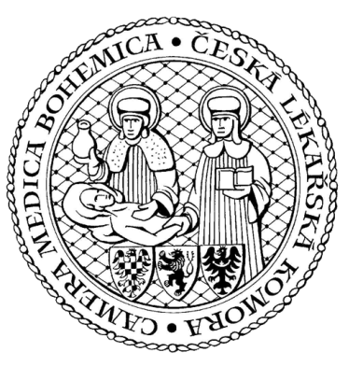

Představenstvo OS České lékařské komory Benešov, Máchova 400
si Vás dovoluje pozvat na

slavnostní Okresní shromáždění lékařů OS čLK Benešov,

které se uskuteční

ve čtvrtek 20.9. 2018 od 16,30 hodin
v prostorách Muzea sv. Jiří na zámku Konopiště

Program:
16,30 hodin – úvodní slovo – MUDr. Petr Kubarič – předseda OS čLK zpráva Revizní komise – MUDr. Vladimír Bouček – předseda RK
17,00 hodin – vystoupení BONI PUERI
18,00 hodin – pohoštění
18,00 – 22,00 hodin – prohlídka zámku – apartmány vévodkyně Žofie

MUDr. Petr Kubarič
předseda OS ČLK Benešov

Tato pozvánka platí pro 2 osoby.
Prosíme o potvrzení Vaší účasti na e-mail benesov@clkcr.cz nebo tel.č. 604640615

